**Тема 4. Оказание первой помощи при травмах, ранениях и поражения, прочих состояниях**

4.3. Травмы головы

Травмы головы являются одними из наиболее тяжелых повреждений, которые пострадавшие могут получить в результате происшествий. Очень часто они (особенно ранения волосистой части головы) сопровождаются значительным кровотечением, которое может угрожать жизни пострадавшего на месте происшествия.

Травмы головы часто сопровождаются нарушением функции головного мозга. Для черепно-мозговой травмы характерны бледность, общая слабость, сонливость, головная боль, головокружение и потеря сознания. Пострадавший может быть в сознании, но при этом не помнит обстоятельств травмы и событий, ей предшествующих. Более тяжелое повреждение мозга сопровождается длительной потерей сознания, параличами конечностей. Переломы костей черепа могут сопровождаться, кроме того, следующими признаками: выделение бесцветной или кровянистой жидкости из ушей, носа; кровоподтеки вокруг глаз.

Первая помощь при травме головы будет заключаться в остановке кровотечения, приданию и поддержанию оптимального положения тела, вызове скорой медицинской помощи и контроле состояния пострадавшего до прибытия бригады.

При наличии раны и кровотечения надо выполнить прямое давление на рану, при необходимости – наложить повязку (рисунок 62).

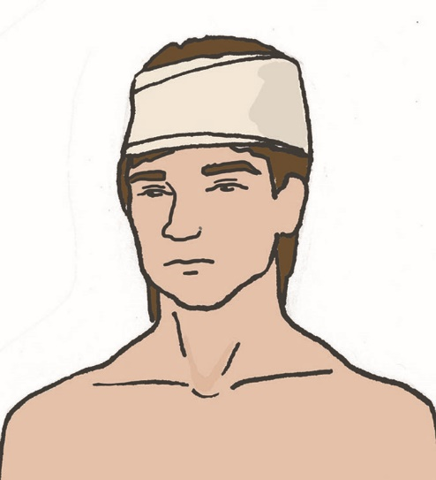

Рисунок 62

В случае, если у пострадавшего отмечаются признаки нарушения целостности костей черепа, необходимо обложить края раны бинтами и только после этого накладывать повязку. При нахождении в ране инородного предмета нужно зафиксировать его, обложив салфетками или бинтами, и наложить повязку. Извлекать инородный предмет запрещено.

Если пострадавший находится без сознания, следует проверить наличие дыхания и придать ему устойчивое боковое положение, которое уменьшает вероятность западения языка и сводит к минимуму возможность попадания рвотных масс или крови в дыхательные пути.

При повреждениях глаз следует наложить повязку с использованием перевязочного материала из аптечки первой помощи. Повязка в любом случае накладывается на оба глаза, так как при оставлении здорового глаза открытым, он будет невольно следить за окружающим и приводить к движению пострадавшего глаза. Это может усугубить его повреждение.

|  |
| --- |
| **Это важно!**  **Обнаружение признаков травмы головы** является указанием на необходимость внимательного отношения к пострадавшему и обязательного осмотра его врачом. |